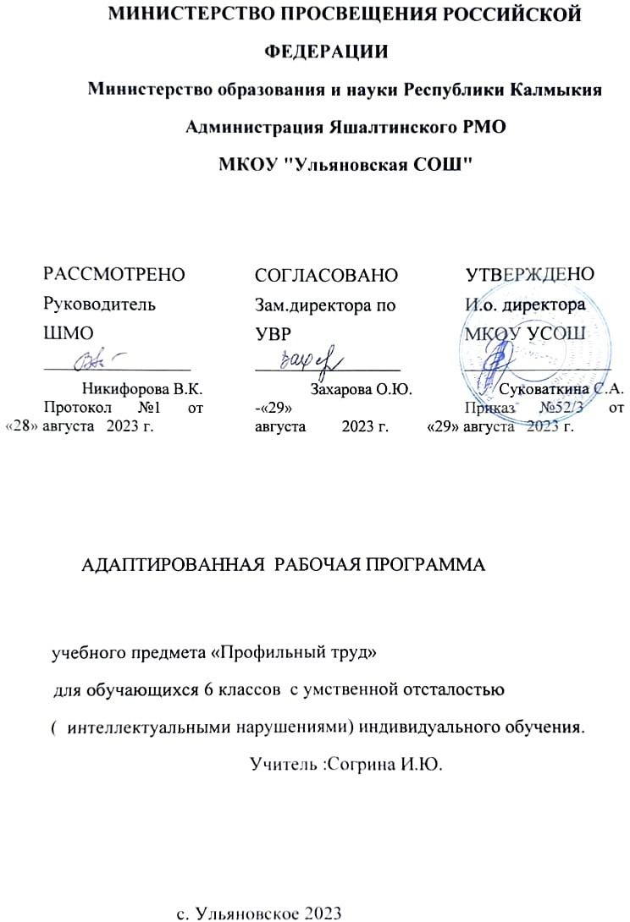

**АННОТАЦИЯ К РАБОЧЕЙ ПРОГРАММЕ ПО ПРОФИЛЬНОМУ**

**«ПРИКЛАДНОМУ ТРУДУ»** **(6 КЛАСС, ВТОРОЙ ВАРИАНТ)**

Рабочая программа по учебному предмету профильный «Прикладной труд» для 6 класса (вариант 2), разработана на основе:

— Федерального государственного образовательного стандарта образования обучающихся с умственной отсталостью (интеллектуальными нарушениями);

— Адаптированной основной общеобразовательной программы МКОУ «УСОШ» (далее - АООП) образования обучающихся с умственной отсталостью (интеллектуальными нарушениями) (вариант 2).

Рабочая программа по профильному «Прикладному труду» составлена в соответствии с АООП образования обучающихся с умственной отсталостью (интеллектуальными нарушениями) (вариант 2). Рабочая программа обеспечивает достижение личностных и предметных планируемых результатов освоения АООП в соответствии с требованиями АООП, предусматривает три уровня овладения предметными результатами. В рабочей программе указано место учебного предмета в учебном плане, определены БУД. Тематическое планирование составлено с учетом особенностей обучающихся 6 класса. В нём распределено количество часов на изучение тем и конкретизирована тема каждого урока. Контрольно-измерительные материалы являются приложением к рабочей программе.

**Пояснительная записка.**

Трудовая деятельность занимает важное место в работе с ребенком с умеренной, тяжелой, глубокой умственной отсталостью, с ТМНР. Вместе с формированием умений и навыков трудовой деятельности у ребенка воспитывается эмоциональное отношение к миру, формируются восприятия, воображение, память, зрительно-двигательная координация. На занятиях по практическому труду дети имеют возможность выразить себя как личность, проявить интерес к доступной для них деятельности. Подбор доступных приемов практической деятельности позволяет получать конечный результат всем детям без исключения, что доставляет им много положительных эмоций.

**Цель** изучения предмета **«Технология. Профильный труд (бисероплетение)»** заключается в поиске эффективных путей социальной адаптации обучающихся с выраженным недоразвитием интеллекта через трудовое обучение, включение детей в социальную среду, приобщение к общественной жизни на уровне их психофизических возможностей. Формирование устойчивой мотивации к учебно-трудовой деятельности каждого ребенка.

Учебный предмет **«Технология. Профильный труд (бисероплетение)»** должен способствовать решению следующих **задач**:

― развитие социально ценных качеств личности (потребности в труде, трудолюбия, уважения к людям труда, общественной активности и т.д.);

― обучение обязательному общественно полезному, производительному труду; подготовка учащихся к выполнению необходимых и доступных видов труда дома, в семье и по месту жительства;

― расширение знаний о материальной культуре как продукте творческой предметнопреобразующей деятельности человека;

― расширение культурного кругозора, обогащение знаний о культурно-исторических традициях в мире вещей;

― коррекция и развитие познавательных психических процессов (восприятия, памяти, воображения, мышления, речи);

― коррекция и развитие умственной деятельности (анализ, синтез, сравнение, классификация, обобщение);

― коррекция и развитие сенсомоторных процессов в процессе формирование практических умений;

― развитие регулятивной функции деятельности (включающей целеполагание, планирование, контроль и оценку действий и результатов деятельности в соответствии с поставленной целью);

― формирование информационной грамотности, умения работать с различными источниками информации;

― формирование коммуникативной культуры, развитие активности, целенаправленности, инициативности.

**Место предмета в рабочем плане**

В соответствие с недельным учебным планом общего образования обучающихся с умственной отсталостью (интеллектуальными нарушениями) на предмет «Профильный труд» отводится 2 часа в неделю (68 часов в год). Срок реализации программы 1 год.

**Планируемые результаты освоения учебного предмета.**

**Личностные результаты** освоения предмета «Технология. Профильный труд

(бисероплетение)» обучающимися с умеренной умственной отсталостью

|  |  |  |
| --- | --- | --- |
| 1 группа | 2 группа | 3 группа |
| проявляет интерес к занятиям профильным прикладным трудом -  бисероплетением; | проявляет положительные эмоции к занятиям профильным прикладным  трудом - бисероплетением; | проявляет положительное отношение к совместным действиям при выполнении заданий по низанию бисера; |
| выражает свое отношение к результатам собственной и чужой творческой деятельности («нравится»/  «не нравится») | пытается выражать свое отношение к результатам собственной и чужой творческой деятельности («нравится»/ «не нравится») с помощью учителя; | пытается выражать свое отношение к результатам собственной и чужой творческой деятельности («нравится»/ «не нравится») со значительной помощью  учителя; |
| учится терпеливо преодолевать трудности при выполнении  практических работ; | пытается с помощью учителя терпеливо преодолевать трудности при выполнении  практических работ; | пытается со значительной помощью учителя преодолевать трудности при выполнении  практических работ; |
| формирует эстетический вкус по иллюстрациям, по результатам своей и чужой творческой деятельности («красиво», «некрасиво») с незначительной помощью  учителя; | формирует эстетический вкус по иллюстрациям, по результатам своей и чужой творческой деятельности («красиво», «некрасиво») с  помощью учителя; | пытается формировать эстетический вкус по иллюстрациям, по результатам своей и чужой творческой деятельности («красиво», «некрасиво») со значительной помощью  учителя; |
| умеет представлять в доступной форме своё изделие одноклассникам, | умеет представлять с помощью учителя в доступной форме своё | умеет представлять со значительной помощью учителя в доступной форме |
| учителю, родителям; | изделие одноклассникам, учителю, родителям; | своё изделие учителю, одноклассникам,  родителям; |
| выражает положительное отношение к совместной творческой деятельности в группе сверстников; | проявляет положительные эмоции к совместной творческой деятельности в группе сверстников; | проявляет положительные эмоции при взаимодействии со знакомыми людьми в ситуации продуктивных действий с простыми  предметами; |
| осознает свои достижения в области трудовой деятельности – низания  бисера; | осознает свои достижения в области трудовой деятельности – низания  бисера с помощью учителя; | пытается осознать свои достижения в области трудовой деятельности – низания бисера со значительной помощью  учителя; |

**Предметные результаты** освоения предмета «Технология. Профильный труд (бисероплетение)» обучающимися с умеренной умственной отсталостью характеризуют достижения обучающихся в усвоении знаний и умений, способность их применять в практической деятельности:

|  |  |  |
| --- | --- | --- |
| 1 группа | 2 группа | 3 группа |
| знает правила безопасной работы с бисером, инструментами, приспособлениями, санитарно-гигиенические требования при выполнении работ и пробует применять на практике; | знает правила безопасной работы с бисером, инструментами, приспособлениями, санитарно-гигиенические требования при выполнении работ и пробует применять на практике, с помощью учителя; | правила безопасной работы пробует применять на практике по возможности, со значительной помощью учителя; |
| различает бисер по форме, размеру, цвету; | различает бисер по форме, размеру, цвету с помощью учителя; | различает бисер по форме, размеру, цвету со значительной помощью учителя; |
| овладевает первичными доступными трудовыми навыками низания бусин одного, 2-х и 3-х цветов на проволоку в различном сочетании, разной формы и размера; | овладевает первичными доступными трудовыми навыками низания бусин одного, 2-х и 3-х цветов на проволоку в различном сочетании, разной формы и размера с помощью учителя; | пробует выполнять простейшие операции низания бисера по возможности со значительной помощью  учителя (рука в руке); |
| пытается организовать рабочее место и поддерживать рабочий | пытается организовать рабочее место и поддерживать рабочий | пытается организовать рабочее место и поддерживать рабочий |
| порядок на протяжении всего урока; | порядок на протяжении всего урока с помощью учителя; | порядок по возможности со значительной помощью учителя; |
| умеет действовать по  словесной инструкции; | пытается действовать по словесной инструкции с  помощью учителя; | пытается действовать по словесной инструкции по возможности со значительной помощью  учителя (рука в руке); |
| умеет ориентироваться в условных обозначениях и схемах низания бисера; | умеет ориентироваться в условных обозначениях и схемах низания бисера с помощью учителя; | пытается ориентироваться в условных обозначениях и схемах низания по возможности со значительной помощью учителя; |
| умеет убирать рабочее место после окончания работы; | умеет убирать рабочее место после окончания  работы с помощью учителя; | пытается выполнять работы по уборке рабочего места после окончания работы по возможности со значительной помощью учителя; |
| умеет бережно и экономно относится к материалам и инструменту со значительной помощью  учителя, | умеет бережно и экономно относится к материалам и инструменту с помощью учителя; | пытается бережно и экономно относится к материалам и инструменту по возможности со значительной помощью учителя; |

**Базовые учебные действия:**

Программа формирования базовых учебных действий у обучающихся с умеренной, тяжёлой, глубокой умственной отсталостью, с ТМНР направлена на формирование готовности у детей к овладению содержанием АООП образования для обучающихся с умеренной умственной отсталостью (вариант 2) и включает следующие задачи:

1. подготовку ребенка к нахождению и обучению в среде сверстников, к эмоциональному, коммуникативному взаимодействию с группой обучающихся; 2. формирование учебного поведения:

* направленность взгляда на говорящего взрослого, на задание;
* умение выполнять инструкции педагога;
* использование по назначению учебных материалов; - умение выполнять действия по образцу и по подражанию; 3. формирование умения выполнять задание:
* в течение определенного периода времени;
* от начала до конца;
* с заданными качественными параметрами;

4. формирование умения самостоятельно переходить от одного задания операции, действия) к другому в соответствии с расписанием занятий, алгоритмом действия и т.д.

Задачи по формированию базовых учебных действий включаются СИПР с учетом особых образовательных потребностей обучающихся. Решение поставленных задач происходит как на групповых и индивидуальных занятиях по учебным предметам, так и на специально организованных коррекционных занятиях в рамках учебного плана.

**Система оценки достижения планируемых результатов**

При оценке результативности достижений также учитывается степень самостоятельности ребенка. Оценка выявленных результатов обучения осуществляется в оценочных показателях, основанных на качественных критериях по итогам выполняемых практических действий: «выполняет действие самостоятельно», «выполняет действие по инструкции» (вербальной или невербальной), «выполняет действие по образцу», «выполняет действие с частичной физической помощью», «выполняет действие со значительной физической помощью», «действие не выполняет»; «узнает объект», «не всегда узнает объект», «не узнает объект».

При оценке результативности обучения мы учитывали следующие факторы и проявления:

* особенности психического, неврологического и соматического состояния каждого обучающегося;
* выявление результативности обучения происходит вариативно с учетом психофизического развития обучающегося в процессе выполнения перцептивных, речевых, предметных действий, графических работ;
* в процессе предъявления и выполнения всех видов заданий обучающимся оказывается помощь: разъяснение, показ, дополнительные словесные, графические и жестовые инструкции; задания по подражанию, совместно распределенным действиям;
* при оценке результативности достижений учитываем степень самостоятельности ребенка.

|  |  |
| --- | --- |
| **Баллы** | **Уровень сформированности навыка** |
| 0 | Навык или умение отсутствует. |
| 1 | Пассивное участие (действие выполняется взрослым, ребенок позволяет что-либо делать с ним) |
| 2 | Навык или умение проявляется иногда при значительной помощи взрослого |
| 3 | Навык или умение проявляется иногда при частичной помощи взрослого |
| 4 | Навык или умение проявляется иногда, ребенок выполняет действие самостоятельно |
| 5 | Навык или умение проявляется в большинстве случаев, ребенок выполняет действие самостоятельно |

**Входящая, промежуточная и итоговая аттестация.**

Входящая, промежуточная и итоговая аттестация обучающихся (с умеренной, тяжелой и глубокой умственной отстал развитии) по учебному предмету «Технология. Профильный труд (бисероплетение)» в 6 классе проводится на основании выявленных у обучающихся умений в доступной форме по овладению планируемыми личностными и предметными результатами освоения АООП.

**Входящая аттестация –** проводится в начале учебного года во время нескольких первых уроков, проверка учебных способностей и возможностей обучающихся, **с** целью подбора доступных приемов практической деятельности.

Методы входящего контроля:

 метод наблюдения Формы входящего контроля:

 индивидуальный

**Процедура промежуточной и итоговой аттестации** обучающихся проводится учителем класса в режиме текущего урока, с целью предотвращения трудностей в дальнейшем обучении детей и улучшения организация учебного процесса.

В групповом виде работы – учитель контролирует самостоятельность обучающихся при выполнении каждого задания, при необходимости оказывает помощь, показывая образец действия, или совместными действиями.

В индивидуальном виде работы – учитель при необходимости помогает выполнять предметно-практическое действие. Методы промежуточной аттестации:  Метод устного контроля

 Метод практического контроля  Метод наблюдения

Формы промежуточного контроля:

 Индивидуальная

**Промежуточная аттестация**

**Самостоятельная работа №1 Задание:**

Выполнить низание бисера по образцу.

**1 группа:**

1. Рассмотреть образец низания бисера с чередованием 2-х цветов по образцу (в одну нить). Ответить на вопросы:

1. Из бисера какого цвета сделан образец?
2. Из бисера какой формы сделан образец? 2. Низать бисер с чередованием 2-х цветов 1 х 2, 2 х 2 по образцу (в одну нить).

**2 группа:**

1. Рассмотреть образец низания бисера с чередованием 2-х цветов по образцу (в одну нить). Ответить на вопросы:

1. Из бисера какого цвета сделан образец?
2. Из бисера какой формы сделан образец?

2. Низать бисер с чередованием 2-х цветов 1 х 1 по образцу (в одну нить) с помощью учителя.

остью, с тяжелыми и множественными нар **Самостоятельная работа №2 Задание:**

Выполнить низание цепочки по схеме. **1 группа:**

1. Рассмотреть схему низания цепочки «крестик» из круглого бисера 2-х цветов. Ответить на вопросы:

1. Какие геометрические фигуры изображены на схеме?
2. Как называется цепочка?
3. Раскрасить схему низания цепочки «крестик» из круглого бисера по образцу.
4. Изготовить образец низания цепочки «крестик» из круглого бисера 2-х цветов (в две нити).

ушениями в **Самостоятельная работа №3**

**Задание: 1**

Выполнить низание петельки по словесной инструкции и по образцу.

**1 группа:**

1. Рассмотреть образец петельки из бисера 3-х цветов. Ответить на вопросы:

1. Из бисера какого цвета сделан образец?
2. Из бисера какой формы сделан образец?
3. Раскрасить схему низания петельки из круглого бисера 3-х цветов по образцу.

**Самостоятельная работа №4**

**Задание: 1**

Выполнить низание наконечника по словесной инструкции и по образцу.

**1 группа:**

1. Рассмотреть образец наконечника из бисера 3-х цветов. Ответить на вопросы:

1. Из бисера какого цвета сделан образец?
2. Из бисера какой формы сделан образец? 2. Низать наконечник из бисера 3-х цветов по словесной инструкции и по образцу.

**Система бальной оценки личностных результатов**:

1. **баллов** ― нет фиксируемой динамики;
2. **балл** ― минимальная динамика;
3. **балла** ― удовлетворительная динамика; **3 балла** ― значительная динамика.

Результаты оценки личностных достижений заносятся в индивидуальную карту развития обучающегося (дневник наблюдений), что позволяет не только представить полную картину динамики целостного развития ребенка, но и отследить наличие или отсутствие изменений по отдельным жизненным компетенциям.

**Содержание учебного предмета**

|  |  |  |
| --- | --- | --- |
| **№**  **п/п** | **тема** | **Кол-во часов** |
|  | **I четверть** |  |
|  | **Введение.** | **1** |
| 1 | Планы и задачи на учебный год и четверть. | 1 |
|  | **Бисероплетение** | **13** |
| 1 | Знакомство с бисером. | 2 |
| 2 | Низание бисера одного цвета на проволоку (в одну нить) | 5 |
| 3 | Низание бисера двух цветов на проволоку (в одну нить) по образцу с различным сочетанием бусин (по цвету 1х1, 1х2, 1х3, 2х3, по форме, по размеру) | 7 |
|  | **Самостоятельная работа.** | **1** |
| 1 | Низание бисера по образцу. | 1 |
|  | **II четверть** |  |
|  | **Введение.** | **1** |
| 1 | Планы работы на II четверть | 1 |
|  | **Практическое повторение.** | **2** |

|  |  |  |
| --- | --- | --- |
| 1 | Низание бисера по образцу. | 2 |
|  | **Простейшие схемы низания бисера** | **2** |
| 1 | Условные обозначениябисера | 1 |
| 2 | Простейшие схемы низания бисера | 1 |
|  | **Низание цепочек из бисера по схеме** | **9** |
| 1 | Низание цепочки «крестик» из бисера 2-х цветов (в две нити). | 2 |
| 2 | Низание цепочки «крестик» бисер х рубка. | 1 |
| 3 | Низание цепочки «крестик» бисер х стеклярус. | 2 |
| 4 | Низание цепочки «лодочка»: бисер + бисер 2-х цветов. | 1 |
| 5 | Низание цепочки «лодочка»: бисер + 2 рубка. | 1 |
| 6 | Низание цепочки с «пупырышками» из бисера 2-х цветов | 2 |
|  | **Самостоятельная работа** | **1** |
| 1 | Низание цепочки. | 1 |
|  | **III четверть** |  |
|  | **Введение** | **1** |
| 1 | Планы работы на III четверть. | 1 |
|  | **Практическое повторение** | **2** |
| 1 | Низание бисера по словесной инструкции и по образцу. | 1 |
| 2 | Низание бисера по образцу и по схеме. | 1 |
|  | **Низание петелек из бисера по схеме** | **6** |
| 1 | Низание петельки из бисера одного цвета. | 2 |
| 2 | Низание петельки из бисера двух цветов. | 2 |
| 3 | Низание петельки из бисера трех цветов | 2 |
|  | **Низание листочка из бисера.** | **6** |
| 1 | Низание петельки (листочка) из бисера одного цвета. | 2 |
| 2 | Низание петельки (листочка) из бисера двух цветов. | 2 |
| 3 | Формирование (сборка) веточки из петелек (листочков). | 2 |
|  | **Низание петелек из бисера трех цветов по схеме** | **4** |
| 1 | Низание петельки из бисера трех цветов. | 3 |
| 2 | Сборка цветка из петелек. | 1 |
|  | **Самостоятельная работа** | **2** |
| 1 | Низание петельки по словесной инструкции и по образцу. | 1 |
| 2 | Низание петельки по образцу и по схеме. | 1 |
|  | **IV четверть** |  |
|  | **Введение** | **1** |
| 1 | Планы работы на IV четверть. | 1 |
|  | **Практическое повторение** | **3** |
| 1 | Низание бисера по словесной инструкции и по образцу. | 1 |
| 2 | Низание бисера по образцу и по схеме. | 2 |
|  | **Низание наконечника (серединка цветка)** | **4** |
| 1 | Низание наконечника (серединка цветка) избисера одного цвета | 2 |
| 2 | Низание наконечника (серединка цветка) избисера двух цветов. | 2 |
|  | **Букетик цветов из бисера.** | **6** |
| 1 | Формирование цветов из петелек, листочков, наконечников. | 4 |
| 2 | Формирование букета цветов из бисера | 2 |
|  | **Самостоятельная работа** | **2** |
| 1 | Низание наконечника по словесной инструкции и по образцу. | 1 |
| 2 | Низание наконечника по образцу и по схеме. | 1 |